附件6
各招聘单位简介
富顺第三中学校简介
富顺第三中学校始建于1942年，地处富顺的东大门代寺镇，是四川省首批达标高完中，自贡市示范性普通高中。学校占地100余亩，现有学生2500余人，教职工180余人。学校拥有省级标准实验室，微机室，图书阅览室，美术室，音乐室和四川省标准化示范性食堂，国际标准化的塑胶足球运动场、篮球场。连续15年获自贡市高考质量评估一、二等奖和特别贡献奖。
学校先后获得全国首批青少年足球特色示范创建单位、四川省高中课程改革样本校、四川省实验教学示范校等荣誉称号。学校有教师公租房，提供工作餐。

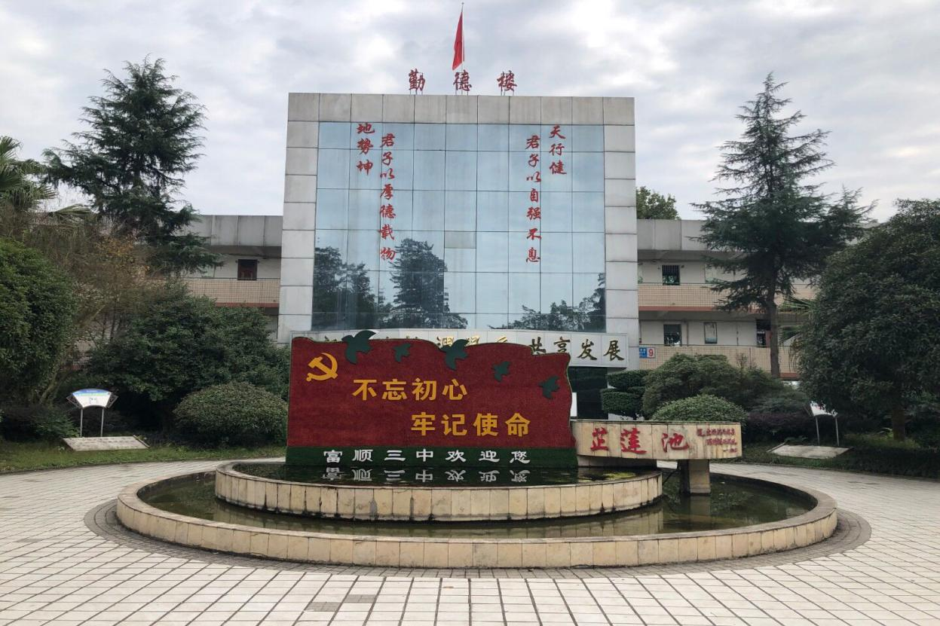
四川省富顺县永年中学校简介
富顺县永年中学校创建于1957年，占地70亩，建筑面积3万平方米，现有41个教学班，学生2400余人，教师168人。
学校以“培养学生健全人格，奠定学生发展基础”的理念，紧紧围绕提高教育教学质量的初心，紧扣教师专业化成长和学生个体发展的两条主线，形成“学校管理有体系、教学工作有风格、德育工作有创新”三大特色，构建了学校、家庭、社会一体化的教育大网络，形成了推动学生发展的大格局。
学校先后获得全国“雏鹰杯”起飞奖、“四川省招飞工作先进单位”“四川省绿化示范学校”“四川省实验教学示范校”“自贡市文明单位”“自贡市阳光体育示范校”“自贡市校园文化建设示范校”“自贡市先进党组织”等荣誉，并连续17年获得市县高考教学质量评估一、二等奖和高考质量贡献奖。
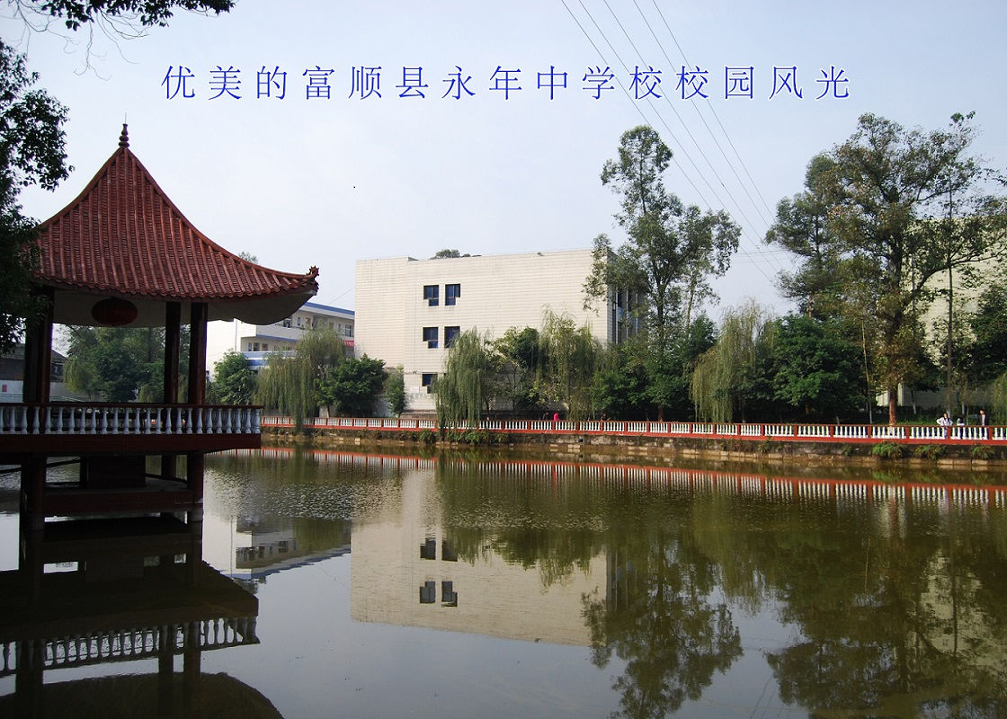
富顺县赵化中学校简介
赵化中学是一所完全中学，是省一级示范性普通高中富顺二中联合办学点，始创于1940年，至今有81年办学历史。学校林木葱茏、山清水秀。校园宽广，占地面积110亩；交通方便，离县城35公里。
学校本着“传承光第精神、建设魅力赵中”的办学思想，以“礼乐教育”为办学目标，以“建立高效课堂，提高课堂效率”为重点，以“低重心运行策略”为指导，已连续多年荣获上级教育部门的表彰，深受社会各界的广泛好评。
学校已先后创建成“自贡市党建基地示范学校”“自贡市园林学校”“富顺县文明单位”“富顺县依法治校示范学校”“富顺县阳光体育示范学校”“富顺县校风示范学校”。

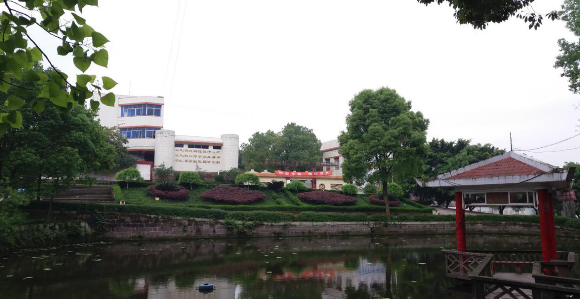

富顺县特殊教育学校简介
富顺县特殊教育学校由富顺县人民政府于1995年创办，属富顺县教育和体育局直属管理的全县唯一一所综合性特殊教育学校。学校功能教室、教学设备配置齐全，环境优美舒适。现有教职工60人，特殊教育专业教师25人，现有16个教学班，学生283人。
学校因管理优良、办学质量突出得到了各级党政、各级教育行政部门、残联和社会各界的关怀和重视，学校先后获得“四川省残疾人之家”“富顺县残疾人就业培训基地”“富顺县聋儿语训基地”“富顺县智力残疾康复指导中心”等荣誉称号，取得了优异的成绩、良好的社会效益。

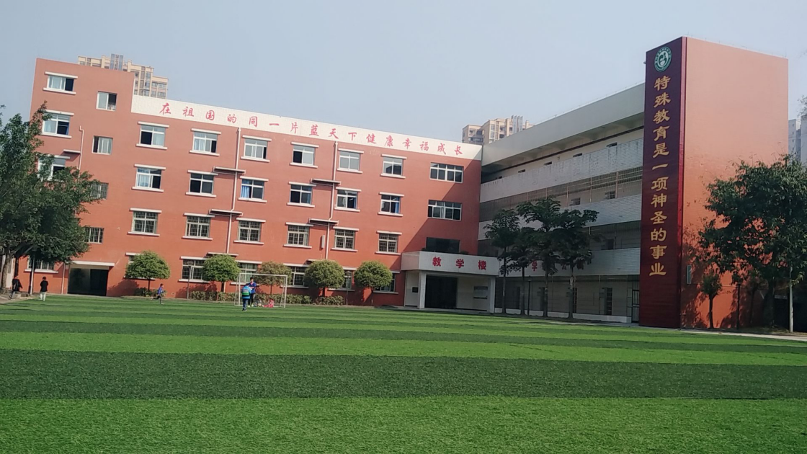

富顺县狮市镇九年制学校
富顺县狮市镇九年制学校座落于沱江之滨、古驿水乡的狮市古镇，距县城约12公里，水路交通便捷。学校总共占地面积约46亩。学校现有教学班43个、学生2167人、教职工113人，其中高级教师20人。
学校始终坚持“质量立校、特色兴校”的办学思想，将“培养人、发展人、完善人”作为学校教育工作的根本，把学生养成教育贯彻于学校教育工作的始终。学校被中央文明办确定为乡村学校少年宫，被上海真爱梦想公益基金会确立为梦想课堂实验学校。
办校以来，培养了万千有为学子，学校先后获自贡市文明单位、自贡市校风示范学校、自贡市阳光体育示范学校、自贡市校园文化建设示范学校、自贡市绿色示范学校、富顺县常规管理示范学校等荣誉称号。
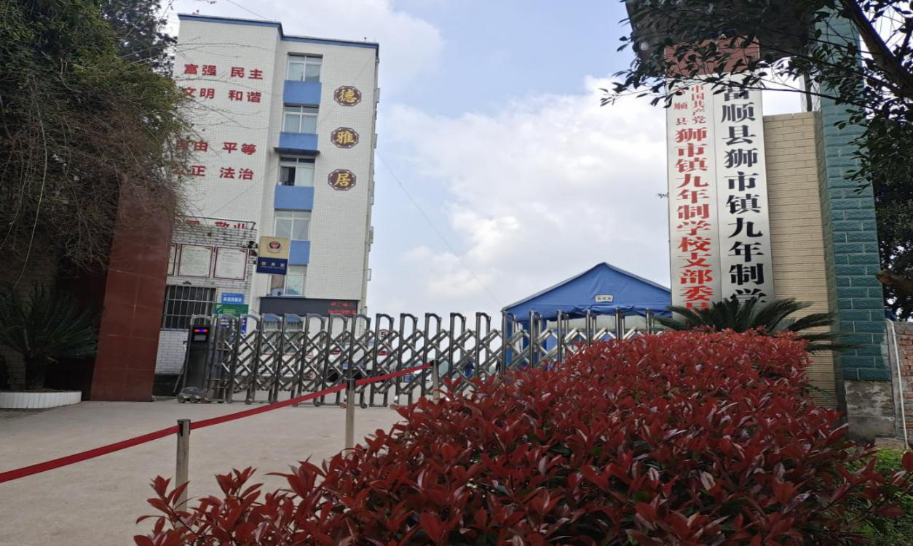

富顺县古佛镇九年制学校简介
富顺县古佛镇九年制学校始建于清光绪三十二年（1906年）。全校共有在编在职教师65名，教学班22个，学生1300余名。
近年来，在“以制度促规范、以文化积底蕴、以特色创品牌、以品牌求发展”的办学思路的指引下，逐步形成“活力古佛、艺术古佛、绿色古佛，快乐古佛”的办学特色。
学校已建成四川省“乡村学校少年宫”学校、自贡市“中小学常规管理优秀级学校”、自贡市“学校文化建设达标校”、自贡市“阳光体育达标校”、富顺县“常规管理示范学校”、富顺县“校风示范学校”、富顺县“阳光体育示范校”、富顺县“依法治校示范校”。

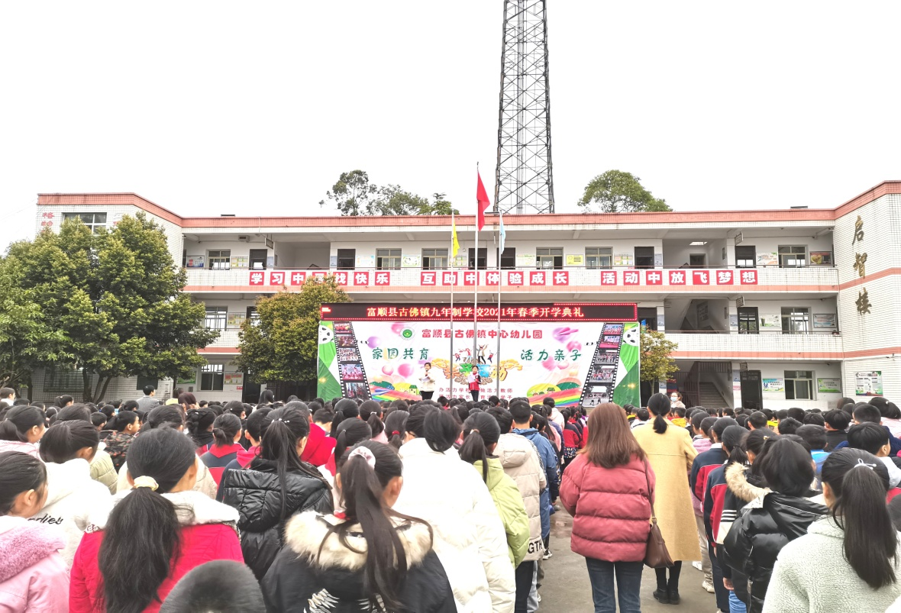

富顺县代寺镇初级中学校简介
富顺县代寺镇初级中学校位于富顺县东部，距县城13公里。现有教职工88人，教学班24个，学生1300余人。
学校在“育德育人，和谐发展”理念指导下，坚持“立人为本、志成于学”的校训，逐步形成了以“圆梦”为魂，用体育强健体魄，用艺术陶冶情操，用知识武装头脑，用活动点燃激情的“一魂四用”办学特色。学校建校至今教育教学质量一直名列全县农村初中前茅。
学校先后荣获“四川省校风示范校”、“自贡市常规管理优秀级学校”、“自贡市绿色学校”、“自贡市爱国卫生红旗单位”、“自贡市校园足球示范校”、“自贡市先进基层党组织”、“自贡市教育工作先进集体”、“富顺县依法治校示范校”、“富顺二中生源基地学校”等殊荣，曾被自贡日报誉为“自贡市农村教育的一颗明珠”。
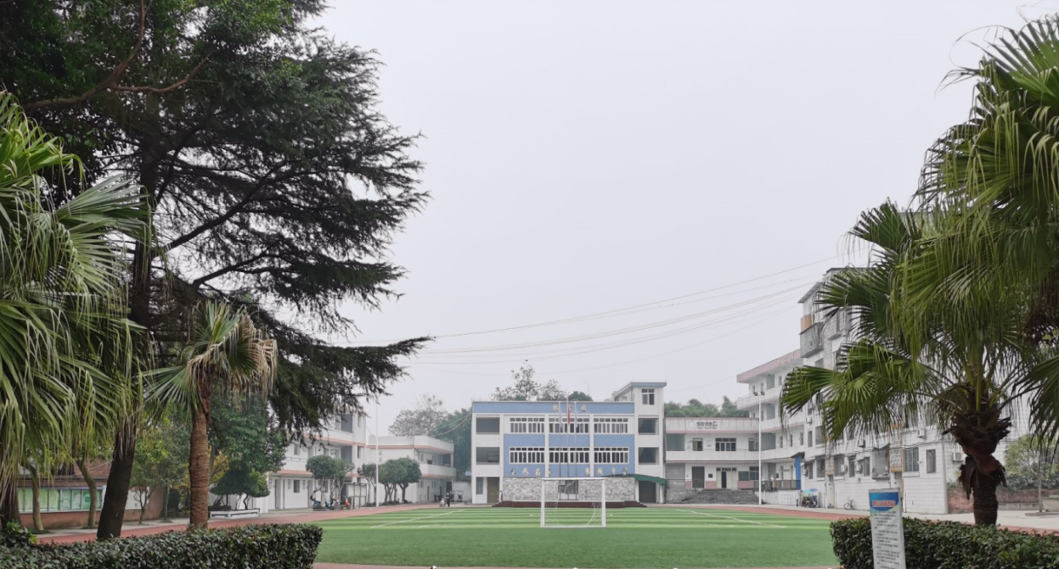

富顺县骑龙镇九年制学校简介
学校位于富顺县城东北16公里的骑龙镇社区，创建于1903年，已有百余年的历史。学校占地面积10005平方米，现有教职工97人，中小学及幼儿园学生2038人。
近年来，学校抢抓机遇，积极作为，办学条件得到大力改善、师资队伍素质得到明显提升、办学管理与质量得到加强与提高、社会对学校办学水平的满意度较高。因此，学校先后荣获“市优秀家长示范校”“县级文明单位”、“县级卫生单位”、“县级校风示范校”、“县级师德师风建设先进集体”、“县级常规管理优秀学校”、“县级教学教研先进单位”等荣誉称号。
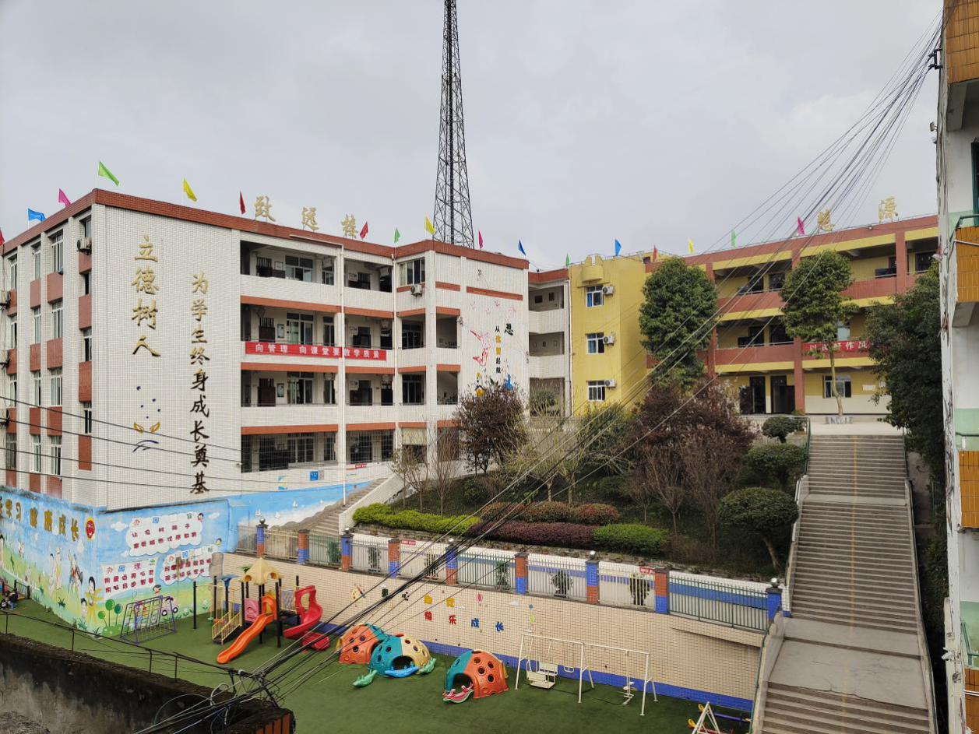

富顺县骑龙镇永胜九年制学校简介
富顺县骑龙镇永胜九年制学校始建于1903年，地处富顺县城东北角骑龙镇永胜街村，距县城区25公里，属百年老校。校园占地面积12323㎡，建筑面积9860㎡，各项功能室、实验室齐备。学校中小学现有24个教学班，1322名学生，教职工88名。附设幼儿园5个班，在园幼儿238人。
学校倾力打造的“悦动课堂”和感恩励志校园文化，让学生在愉悦教育中健康快乐成长,学校先后荣获县先进单位、县课堂教学改革先进学校、县“艺术特色”学校、县级文明单位、县级卫生单位，“自贡市阳光体育示范校”，四川省优秀乡村学校少年宫等殊荣。

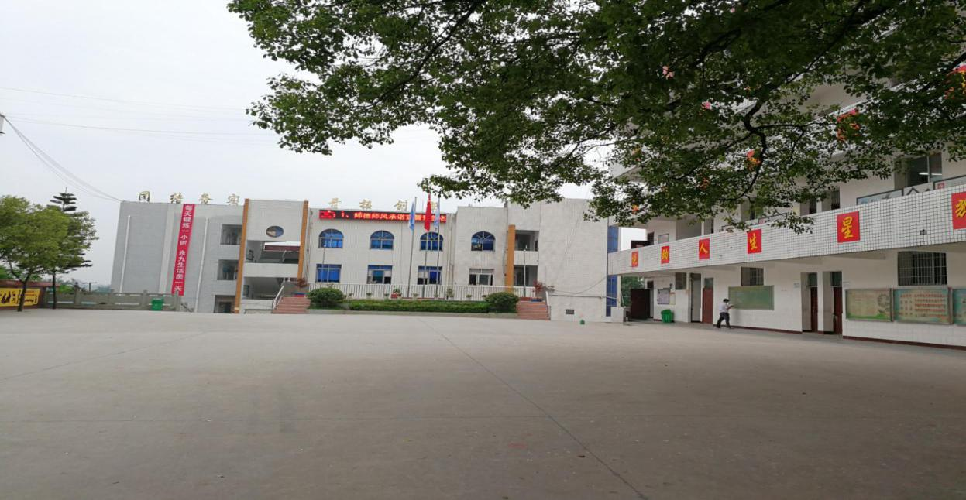

富顺县骑龙镇柑坳九年制学校简介
富顺县骑龙镇柑坳九年制学校地处富顺至隆昌省道十公里处。校园环境幽雅，绿树成荫，是师生工作、学习、生活的乐园。学校现有教师80余人，中小学共40个教学班，学生近1500人。附属幼儿园学生200余人。
学校以“团结、勤奋、求实、创新”为校训，坚持“三优”、“三特”的办学目标，践行“立德、益智、健体、尚美、乐劳”的教育理念，促进学生德、智、体、美、劳全面发展。
建校20年来，先后获得“县级卫生单位”、“县级文明单位”、“县育才先进学校”、“县青年文明号单位”、“县级校风示范学校”、“自贡市校风示范学校”、“富顺二中生源基地校”等荣誉称号。

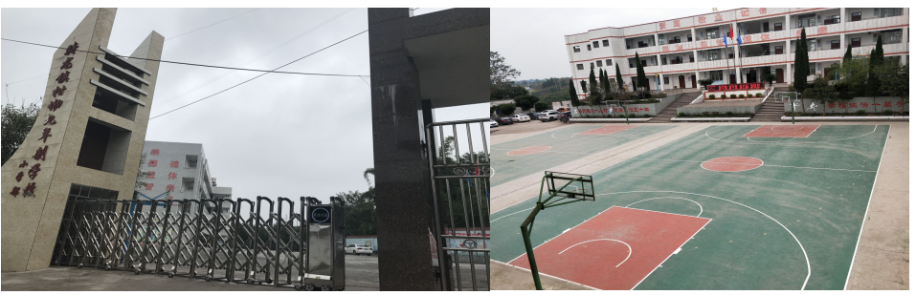

富顺县代寺镇李子铺九年制学校简介
富顺县李子铺九年制学校地处富顺县的东大门学校，位于富顺县与隆昌县的交界处，距离富顺县城20公里，位于348国道路旁。校园占地面积17870平方米，校舍建筑面积7301平方米。教学设备设施齐全，每班均配备了电子白板。
学校现有教职工65人。班级34个（其中小学部12个、初中部6个、村小11个、幼儿班5个)，学生1000余人。
学校秉承“办学一隅、造福一方”的办学宗旨，坚持“孝心、爱心、责任心”的办学理念，以“诚信、友善、敬业、奉献”的校训引领，以树三风（一树“和谐、严谨、奋进、创新”的校风，二树“勤奋、自律、合作、进取”的学风，三树“春风化雨、润物无声”的教风）为抓手。依法治校，向管理要质量，积极推进课堂教学改革，办学质量逐年提高。学校先后被代寺镇党委、政府评为先进单位。赢得了良好的社会声誉。
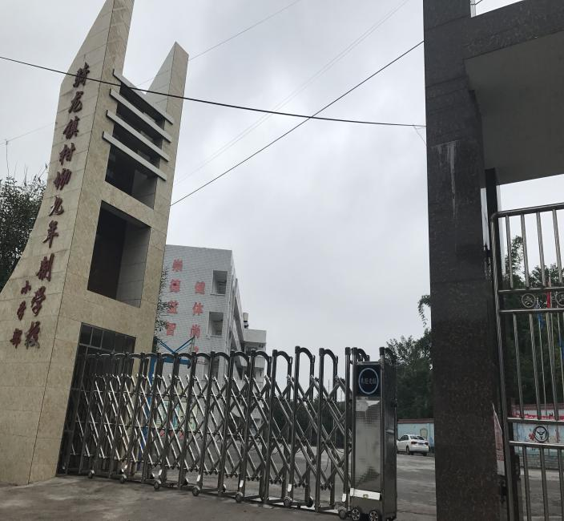

富顺县童寺镇宝庆九年制学校简介
学校创建于1945年，位于富顺县东30公里的童寺镇宝庆场境内，离成自泸高速路（童寺）出口仅4.5公里。学校现有10个初中、12个小学教学班，在校学生1107人,在职教师69人；幼儿教学班2个，在园幼儿学生80人，教师3人。学校总占地面积19288平方米，学校运动场两个，有学校食堂可提供师生就餐。
学校配备有美术室、音乐室、理、化、生、科学实验室，等各项功能室17间，计算机台160台，图书27500册，音乐室钢琴6台，电子琴72台，每间教室均配备多媒体电子白板、展台，校园无线wifi，校园监控设施完善，即将完成教室音视频系统。
学校先后获得“自贡市阳光体育达标校”、“富顺县应急示范校”、“富顺县文明单位”、“富顺县局级卫生单位”“四川省无烟单位”“四川省卫生学校”等荣誉称号。
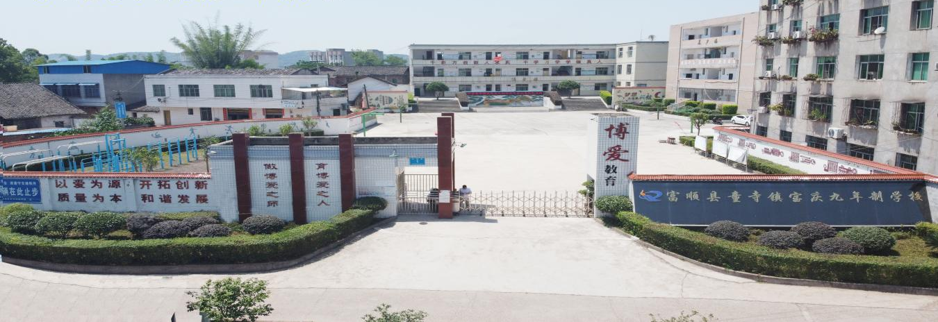
学校教师集体团结合作，同事关系友好，领导班子年轻有活力，教学质量优秀，重高升学率位于童寺片区前列，近几年年终综合考核均为一等。

富顺县童寺镇芝溪九年制学校简介
富顺县童寺镇芝溪九年制学校地处富顺县东部与泸县接壤的龙贯山附近，距县城32公里，离成自泸高速童寺站仅3.8公里。始建民国初年，已有100余年的办学历史。小学部现有教学班16个，学生1040人；初中部11个教学班，学生506人。幼儿园3个班，幼儿近120人。现有在职教师80人。
学校以“文化立校，课改兴校”为办学思路，以“人本，树人”为理念，以“自律成人，自强成才”为校训，以“面向农村，片区一流；情系学生，全面发展”为办学目标，深化校园文化建设和课堂教学改革创新，学前教育、义务教育协调发展。学校硬件、基础设施、校容校貌、校园文化建设显著变化；教师和干部队伍团结和谐，敬业乐教，敢于课改并争先创优；教师工作和生活条件明显改善。学校先后获得县市常规管理优秀级学校、县德育先进集体、义务教育课程改革先进单位等殊荣。
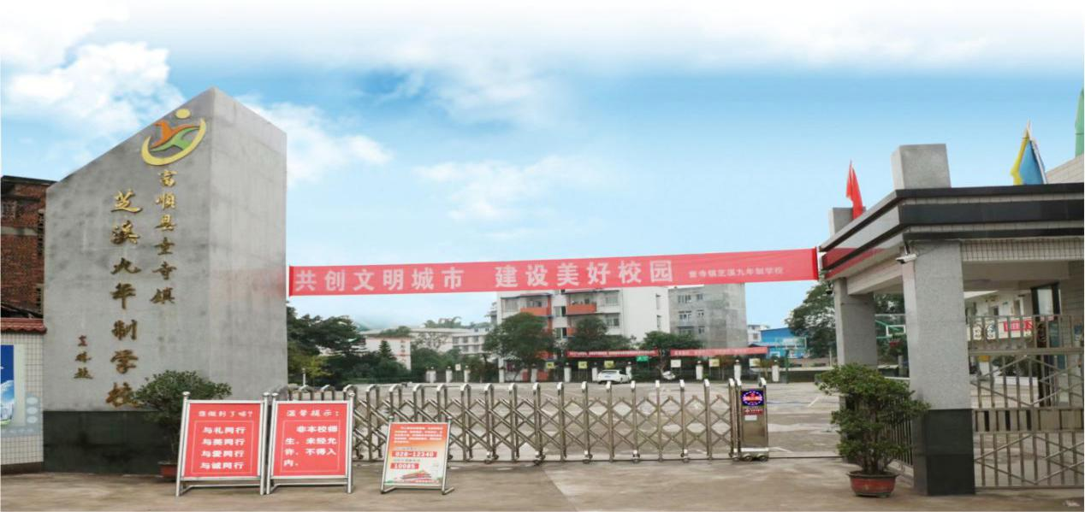

富顺县板桥镇富和九年制学校简介
富顺县板桥镇富和九年制学校位于富顺县最西部边陲，是宜宾县、沿滩区、富顺县交界的三角地带。始建于1938年（民国27年），所辖村小三所,中心幼儿园一所，学校现有15个初中、小学教学班，2个幼儿班，在校中小学生789人,在园幼儿91人。多年来，学校以“勤思乐学，崇德立行”为办学理念，以“学校发展，学生成才”的宗旨，注重学生的创新精神和实践能力的培养，全面实施素质教育，学生得到全面发展。
学校占地面积16161㎡，绿化面积980㎡，运动场地面积6200㎡，校舍面积6808.36㎡，教学及辅助用房面积4570㎡，学校图书室馆中共有图书21120余册。
“阳光课间伴我行，健康快乐享一生”是学校特色亮点之一。学校正在努力创建为具有艺术特色的乡村名校。

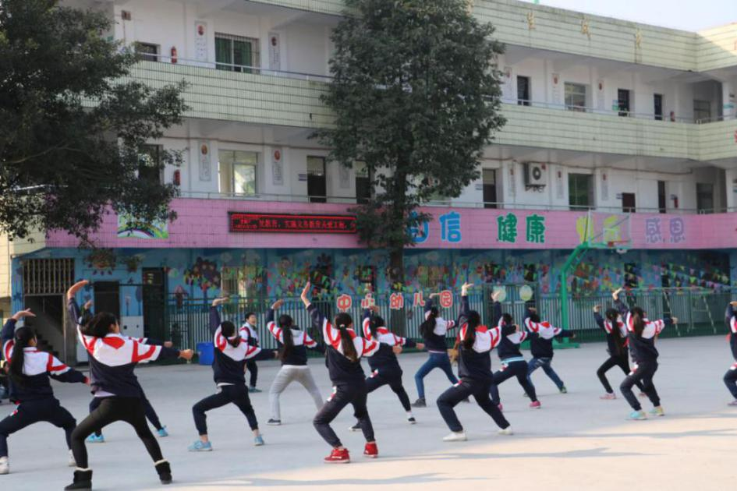

富顺县福善镇观乐九年制学校简介
学校位于富顺县西部边陲的福善镇，属九年制学校,辖村小两所,中心幼儿园一所。目前，有在校中小学生900余人、在园幼儿170余人，有教职工59人；班级26个。全校教师思想进步、工作敬业。近几年，学校荣获县师德师风建设先进集体、县级文明单位、县级卫生单位、学区先进单位等荣誉称号。
近三年，有30人次的教学论文分别获国家、省级、市级、县级一、二、三等奖；教师参加县优质课竞赛，有11人次分别获县级一、二、三等奖；学生有26人次分别获市、县不同等级奖励。学校教学质量在学区名列前茅
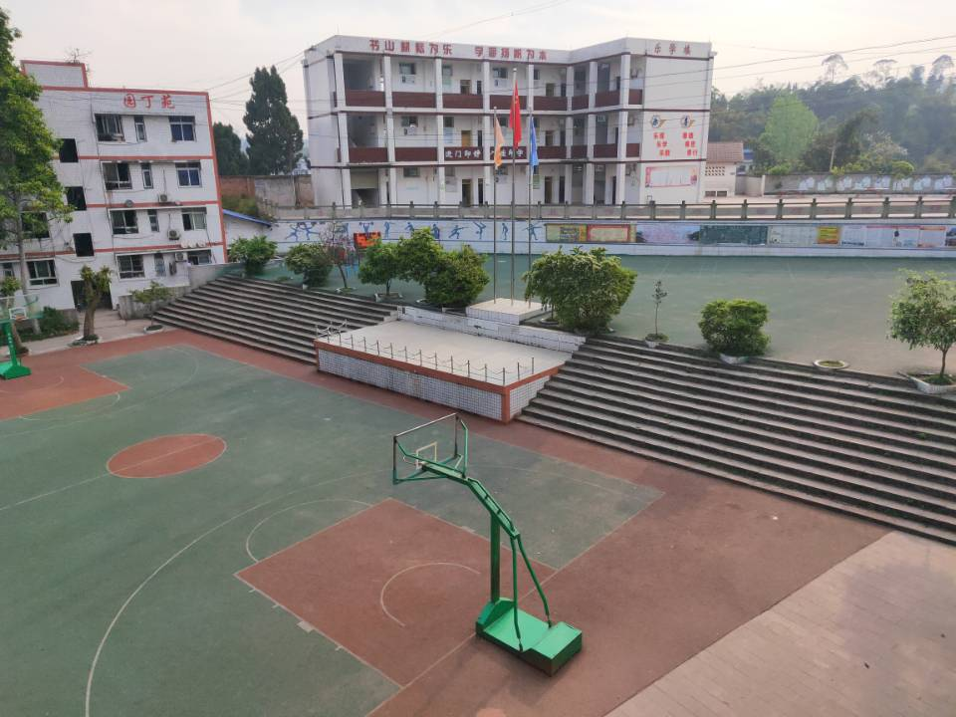

富顺县李桥镇九年制学校简介
富顺县李桥镇九年制学校位于富顺县李桥镇人民政府驻地——李桥社区校园路105号，距富顺县城34公里。
学校占地13557平方米，绿化面积1500㎡，校舍面积7183平方米，教学及辅助用房面积3486㎡，有图书册22750册，教学计算机75台，功能室19间。
2014年被评为县阳光体育示范校，2018年被富顺县教育体育局评为课改示范先进校。确定了了诚信、感恩的办学主题，树立了“让每一位学生都拥有幸福人生”的办学目标，形成了“以人为本，全面育人”的办学理念，取得了优良的办学成果，成为富顺西部具有一定影响力的乡镇农村学校。
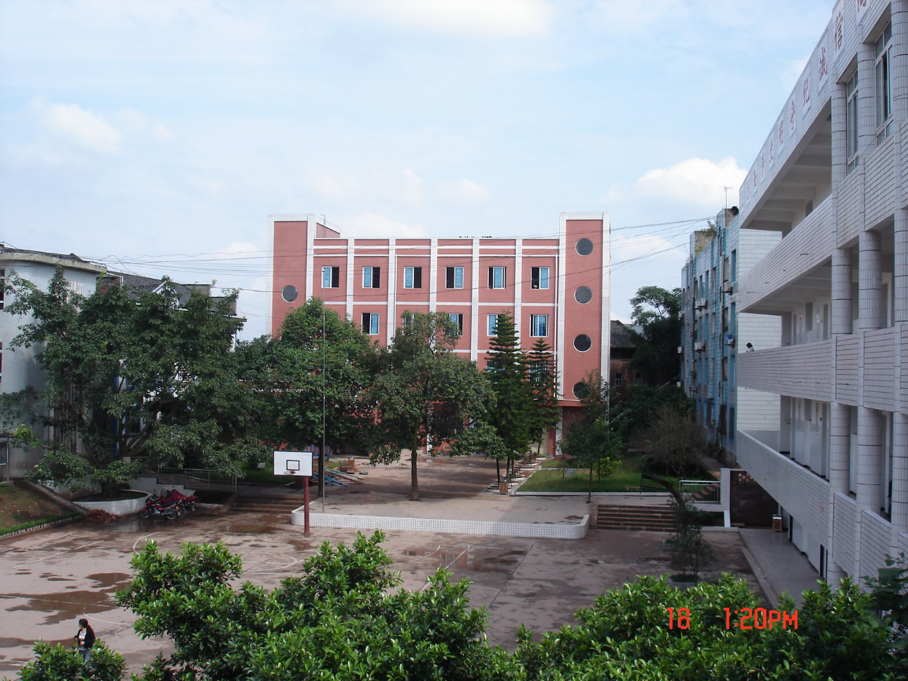

富顺县李桥镇新雨九年制学校简介
富顺县李桥镇新雨九年制学校位于富顺县境西部，距县城约30公里，位于李桥镇新雨社区新生路67号，校址坐落在新雨社区最高点，可俯瞰周边美丽风景。学校占地面积8019平方米，总建筑面积6918平方米，教辅用房3104平方米，运动场地3800平方米。
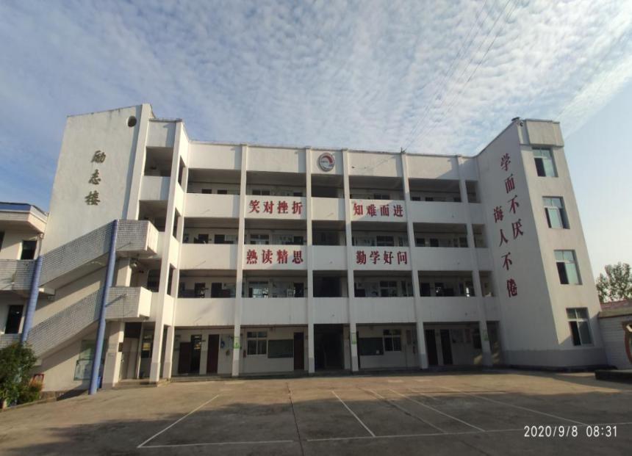
学校十分重视文化建设和德育教育，把“立德树人”作为教育的根本任务，秉行“为学生九年着想、对学生一生负责”的办学理念，以“循馨问道、沐雨笃行”的校训为引领，积极营造“三馨”（建温馨校园、做业馨教师、育德馨学生）校园文化，引导全体师生坚持做到知行合一，努力打造成为富顺县农村优秀学校。

富顺县赵化镇新湾小学校简介
富顺县赵化镇新湾小学校始建于1952年，是一所农村完全小学，辖熬山村小。学校座落在富顺县赵化镇铁龙村五组，沱江之滨，泸自路旁。学校现有正式教师17名，代课教师1人。辖区内共有12个小学班，1个幼儿班。学校功能室齐备，教育教学设备完善。
学校始终坚持坚持“为每个农村孩子的多彩人生奠基”的办学理念和“以德理校、质量立校、依法治校、科研兴校”的办学思想，为办让家长放心，让社会满意的农村一流学校而努力。近年来，先后获得“教学质量优秀奖”、“富顺县学校文化建设示范校”等荣誉称号。
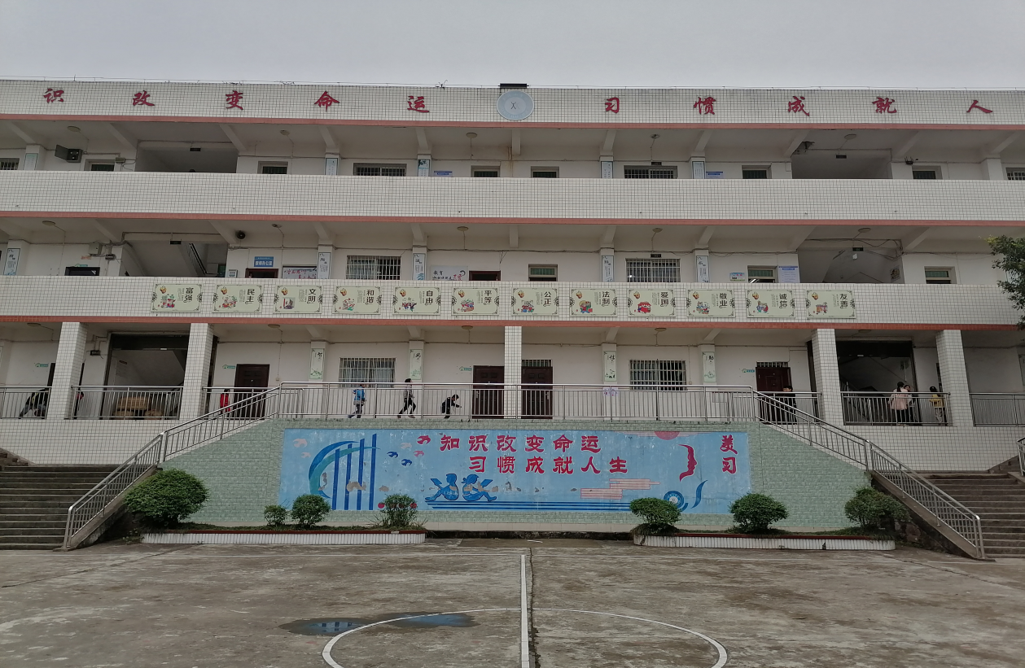

富顺县飞龙镇新农九年制学校简介
富顺县飞龙镇新农九年制学校始建于1952年，距离县城40公里，学校现有教学班26个，现有学生1337人；教职工84名，其中本科学历54人，专科学历30人，学历达标率100%。
学校秉承“以人为本，为学生一生发展作准备”的办学理念，培养全面发展的学生。励志教育、艺体教育、课堂教学改革是学校的特色，教育教学成绩是学校的立校之本。
学校先后荣获“县课改先进校”、“县教育教学先进学校”、“县常规管理先进校”、“县校风示范校”、“县优秀党支部”、“局级文明单位”、“县关心下一代工作先进单位”、“国家级示范普通高中生源基地校”等荣誉称号。
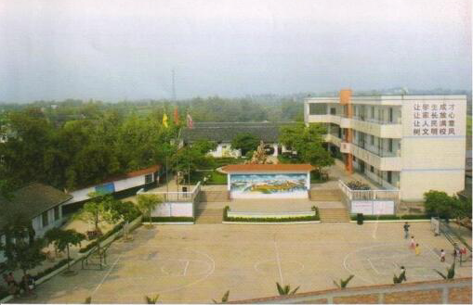

富顺县长滩镇均安小学校简介
富顺县长滩镇均安小学校，始建于1937年，学校占地面积9000余平方米，目前有教学楼1栋，教室9间，办公室4间，有教师周转房6间，幼儿园及食堂为一体的综合楼一栋。
现有一至六年级小学班6个，在籍小学生159人，幼儿班2个，学生40人，在编在册教师10人，三支一扶教师1人，小学、幼儿园代课教师各2人。
近3年，学校被评为学生社会实践优秀学校、自贡市棋文化特色学校、自贡市非物质文化遗产—连萧进校园传承学校。棋文化、舞蹈、美术等社团丰富学生课余生活，陶冶情操，启迪智慧！
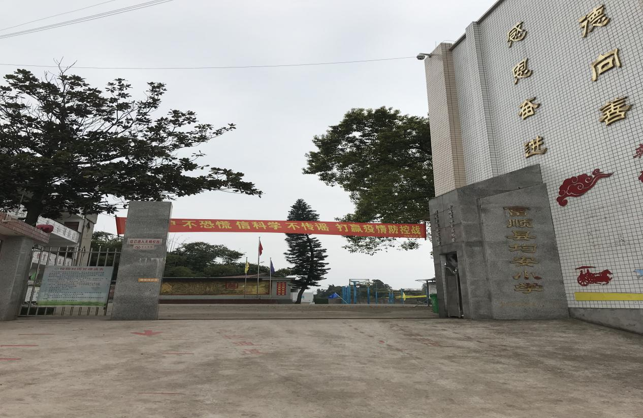

富顺县长滩镇石道九年制学校简介
富顺县长滩镇石道九年制学校位于石道场镇之上，距县城53公里。始建于1914年，是一所百年老校。现占地面积13184m²（约20亩），教学楼2幢，教室31间；综合楼一幢，功能室19间；学生公寓一幢，建筑面积1968m²；学生食堂825m²，可供1000余人就餐。现有初中学生687人、小学生1139人，中小学生和幼儿园学生共计1966人，初中13个班级，小学18个班级。在职教职工103人。辖1所村小，1所成人文化技术学校。
学校先后荣获“县常规管理优秀级学校”“县学校文化建设示范学校”“县中小学课堂教学改革先进学校”“县优秀艺术社团”等荣誉称号。近年来多次获得怀德学区教学质量奖。
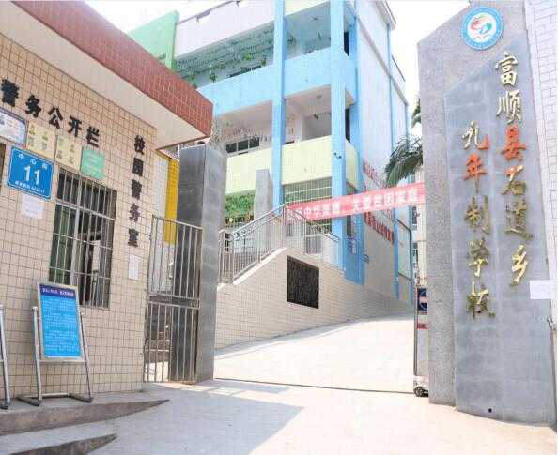

富顺县永年镇彭庙九年制学校简介
富顺县永年镇彭庙九年制学校创办于1901年。留法勤工俭学，回国参加南昌起义的革命先烈许祖熊曾在这里就读过。一百余年来，办学规模逐渐扩大，现在学校占地28亩，四季绿树成茵、花香四溢。有在职教师74人，33个教学班，共有中、小学及幼儿园学生1494人。
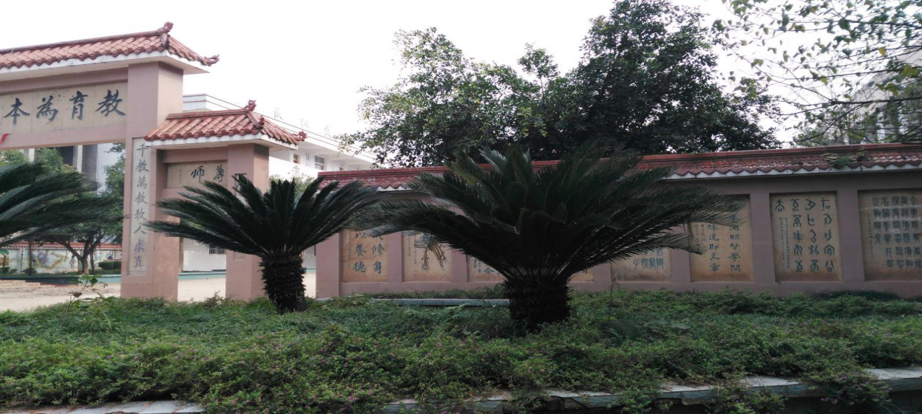
学校领导、教师团结勤奋，以树己树人为己任，努力开拓进取，努力打造学校的形象，树立良好的校风，提高办学效益。近几年来，教学质量逐年提高，升学人数逐年攀升。学校结合现有条件，大力推进素质教育。近年来，学校体育、美术在县级组织的各种竞赛活动中都有出色的表现，并有一批体育、美术人才脱颖而出。

富顺县兜山镇中心小学校简介
富顺县兜山镇中心小学校地处富顺县南端的兜山镇，距县城约20公里，已有九十余年的办学历史。
学校占地面积6578平方米，教学及辅助用房3051平方米，体育运动场5950平方米。现有教职工58人，现有教学班16个，在校学生800多人。学校新建幼儿园占地面积1050平方米，现有3个班，在园幼儿80余人，教师4人，幼儿园活动室和生活用房6间，午休室3间。
学校先后被评为“富顺县常规管理优秀级学校”、“自贡市阳光体育达标校”、“富顺县校园文化示范学校”等。
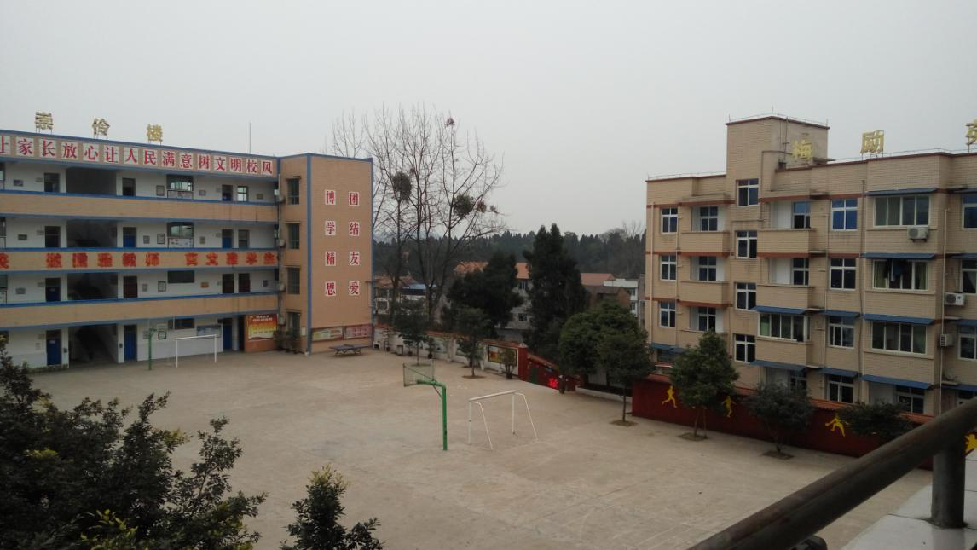

富顺县兜山镇起凤九年制学校简介
“东瞻沱江，霞蔚光腾，天山苍翠，连绵丘陵；横溪小镇，双桥山岭，起凤中学，筑构风景”。富顺县兜山镇起凤九年制学校（简称起凤九年制学校，原富顺县兜山镇起凤初级中学校）地处富顺西部，距县城20公里。
学校占地面积9.8亩，有教室及功能室15间，教师办公室8间，教师住宿楼一栋，2011新建了学生宿舍楼和食堂。现有12个教学班，学生627人，教职工38人。
学校以“感恩励志、腾蛟起凤”为校训，“探源启明、尚学善教”的教师精神，“承源求实、尚新乐学”的学生精神，全面实施“3233”新课改，近年来，学校教学质量的节节攀升，一直保持“国家级示范性普通高中生源基地学校”殊荣，培养出了3000多名初中合格毕业生。
迄今为止，学校已成功获得“国家级考试中考先进单位”、“省档案三级达标单位”、“市文明校园示范校”、“市课程改革示范校”、“市课改先进学校”、“县校园文化示范校”、“县常规管理示范校”、“县阳光体育活动示范校”、“县社会实践活动先进校”等称号。
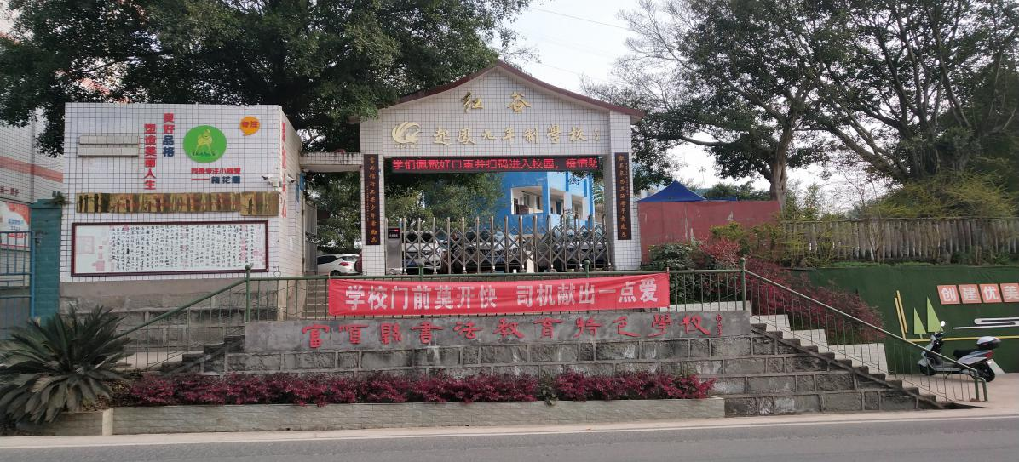
荣县玉章高级中学校简介

荣县玉章高级中学校始创于1918年，1999年6月为纪念我国杰出的无产阶级革命家、教育家、历史学家、语言文字学家吴玉章同志，更名为荣县玉章高级中学校。学校是一所高完中学校，四川省校风示范学校，市级示范中学、自贡市最佳文明单位。
学校目前有51个班级，学生2677人，其中高中35个班级1801人，初中16个班级，876人。全校在职教职工182人，退休教职工45人。其中专任教师176人，高中教师130人、初中教师46人。
学校以“德行玉章，真吾增能”为办学理念，坚持“保本科、强艺体、扩高职、优初中”的办学思路，突出引领和服务的主题，努力为教师搭建专业发展的平台，为每位学生的终身发展与幸福精心设计。

荣县鼎新镇学校简介

荣县鼎新镇学校始创于1904年,是一所具有百年发展历史的九年制义务教育学校，位于旭水河畔东南，占地面积29830平方米，建筑面积8800多平方米。学校现有教学班26个,在校学生1400多名，在编教职工90人。
学校以“革故鼎新，求学报国”为办学宗旨，秉承“德育为先，教学为重，绿色教育，内涵发展”的办学思想，积极倡导课堂教学改革，将课堂教育与课外乡村学校少年宫活动结合起来，务求学生“快乐学习，健康成长，全面发展”。
学校获全国“青少年普法教育先进单位”、四川省“少先队工作先进集体”、四川省“依法治校示范校”以及市县多项荣誉称号。长期以来，教育教学质量走在全县同类学校前列。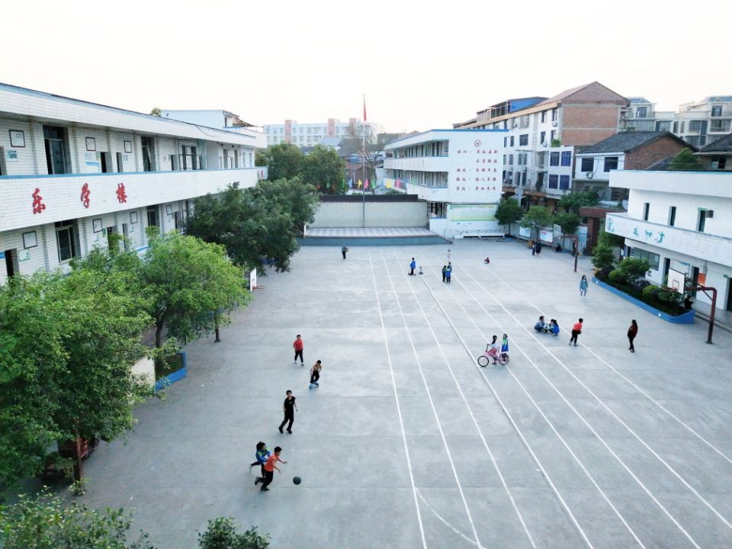

荣县东佳镇学校简介

荣县东佳镇学校是一所有112年办学历史的九年制义务教育学校，自贡市绿色学校，座落于荣县西南边陲。学校有中心校和新马、老龙二所基点校，现有18个教学班，在校学生799人，在职职工63人，其中专任教师59人，中高级教师30人，县名教师1人，市县骨干教师9人。
学校坚持立德树人总目标，以崇尚德行的“尚文化”为引领，不断深化改革，强化管理，优化教育资源，努力实现教育均衡，办学质量稳步提高，学校艺术、体育教育等方面有明显的特色。

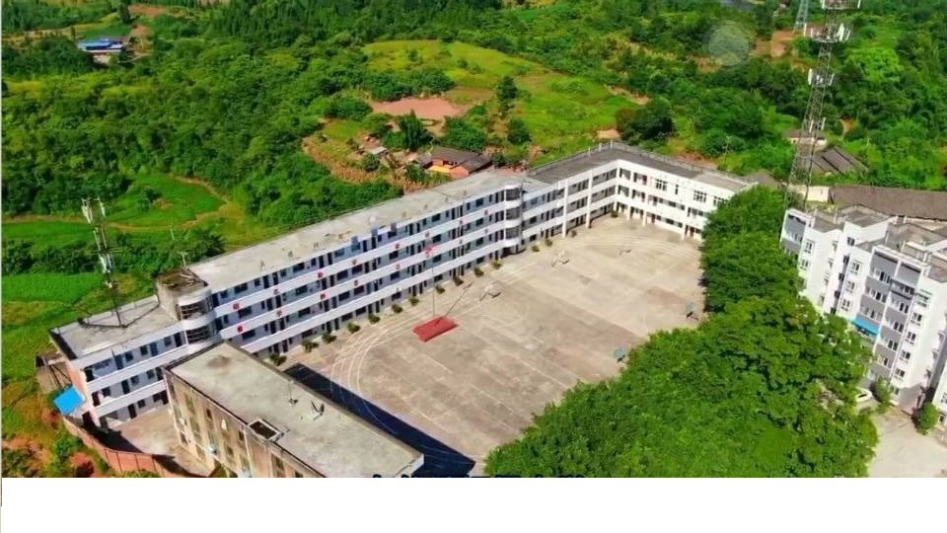

荣县留佳初级中学校简介

荣县留佳初级中学校于1980年12月30日正式成立，是一所县教育局直属初级中学。学校现有11个教学班，学生674人。 教职工43人，本科学历39人，高级教师12人。
学校名木古树众多，千年银杏耸入云霄，百年黄葛枝繁叶茂，金桂银桂争芳吐艳。学校拥有一支富有朝气的教师队伍，以“敬业爱生，严谨创新”的教风严格要求自己，努力营造“好学上进，立志成才”的学风。学校教学质量稳步提升，素质教育成效显著，社团活动开展得有声有色。
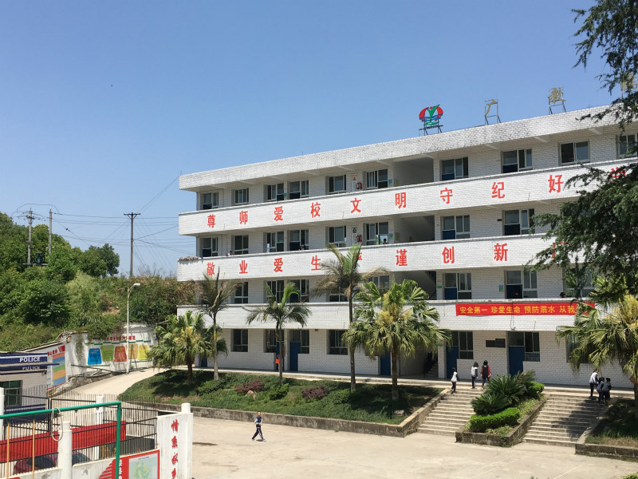

荣县明君学校简介

荣县明君学校始创于1924年，是一所九年制义务教育学校。有中心校和台观基点校两个教学点，现有教职工61人，学生723人，21个教学班。学校占地40余亩，布局合理，环境优美。有标准的塑胶运动场、中小学教学楼、综合大楼、阶梯教室、食堂、教师公租房、学生公寓等。配备有标准的理化生、科学实验室，计算机教室，图书室，音乐、舞蹈室，美术室等现代化教育教学设施。
学校办学特色鲜明，先后获得“自贡市阳光体育示范校”、“绿色学校”、“文明单位”、“常规管理优秀学校”等称号。
学校鼓励师生积极参加各级各类比赛，教师参加市县物理实验操作比赛、说课比赛、普通话比赛等，均取得好成绩。学生在市县中小学生篮球赛、足球联赛、田径赛、钢琴比赛、普通话比赛等均获奖。
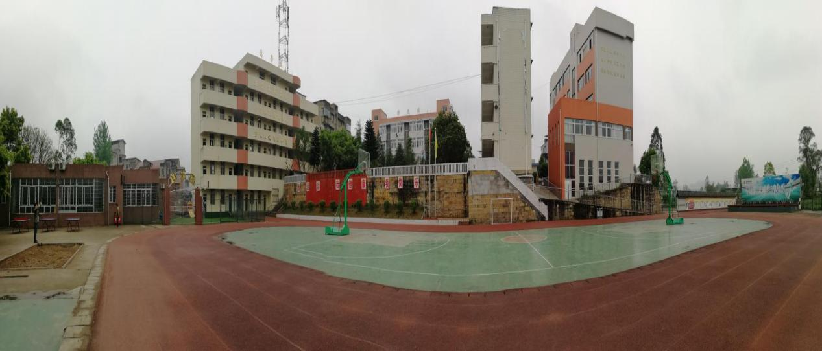

荣县新桥镇学校简介
荣县新桥镇学校是一所九年制义务教育学校，创建于1913年春。学校现有32个教学班，学生1600人。专任教师78人，其中本科学历45人，高级职称14人，四川省特级教师1人，省级骨干教师1人，市级骨干教师12人。学校占地面积40996平方米。
学校秉承“为学生发展奠基，为教师成长铺路”的办学理念，围绕“为人正，为学勤，为业精”的校训，全面实施素质教育，形成了“让读书成为习惯”的优良校风，教育教学质量逐年提高。2018年，学校党支部被授予“自贡市先进党组织”称号。
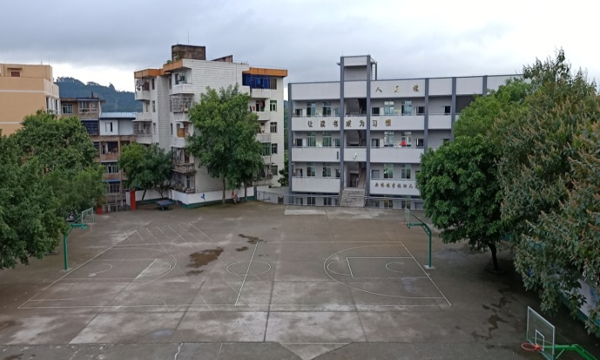

荣县长山镇初级中学校简介
荣县长山镇初级中学校地处荣县西北重镇长山镇， 乐自高速长山出口，优厚的交通条件保障了长山镇经济的优质、高速发展。全校共有教职工72人，学生1263人。
学校坚持“育人为本，全面发展”的办学理念，文明治校、质量立校、管理兴校、科研强校，努力构建和谐校园，为学生的终生发展奠定基础，形成了“自主管理、自主学习”的两大特色。2019年中考荣中上线72人，其中28人升入荣中实验班，升学率居乡镇初中第一名。教学质量居镇乡中学初中组第一名，年度综合考核第一名。学校教师参加各类竞赛获市级、县级奖10余人次；学生参加艺术人才大赛获奖颇丰。学校被评为“自贡市课改先进学校”， “自市中小学阳光体育示范学校” 、“自贡市中小学艺术教育特色学校”， “自贡市依法治校示范校”。
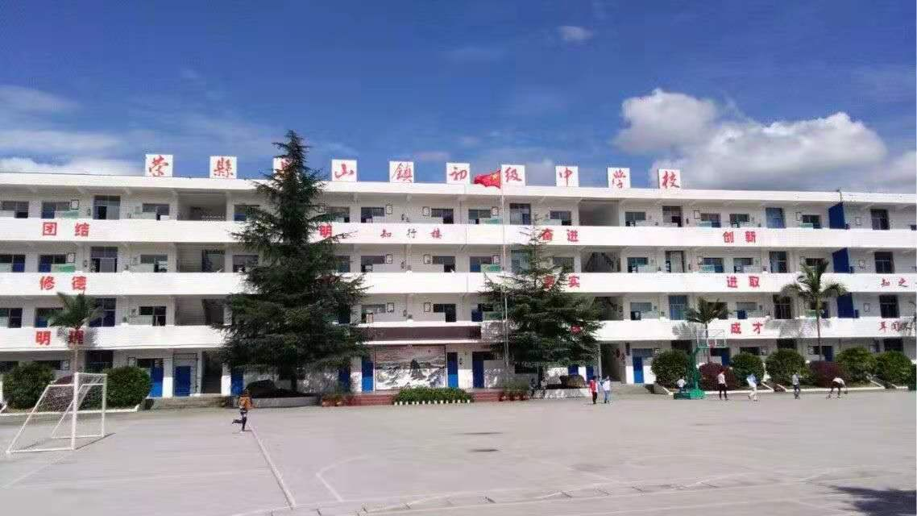
四川省荣县双古中学校简介

四川省荣县双古中学校，位于荣县西北方向双古镇上，距离县城26公里。学校始建于1938年7月28日，由但懋辛等爱国志士筹集资金创办，取名为“私立牛峰初级中学”，1951年末成为公办学校，定名为“荣县第四中学校”，1964年更名为“牛峰中学”，1975年更名为“四川省荣县双古中学校”。学校占地面积近100亩，建筑面积5000多平方米，现有教学班级11个，在校学生538人，教职工47人。
学校从招收第一批新生至今，已经80周年。经历几代人的努力，整个校园依山而建，错落有致，绿树成荫，鸟语花香。双古中学始终坚持以人为本，创新教育，团结带领全体师生共同努力，现在乡镇学校中独占一席，为荣县教育作出了应有的贡献。
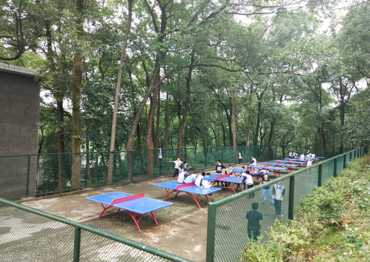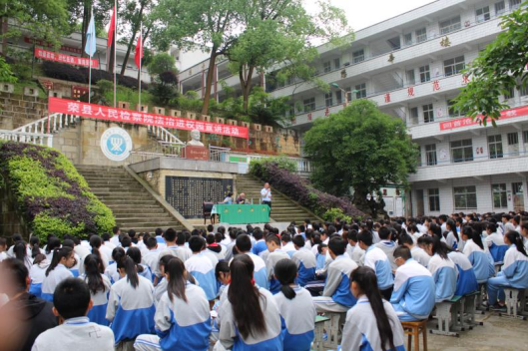

荣县双石镇学校简介

荣县双石镇学校创办于1914年，位于双石镇街道振兴北路79号。
学校秉承吴老教育思想，以“品端学粹、立志创新”为校训，高度重视文明习惯养成教育，立足学校实际，深入挖掘学校和地方教育资源，以品格教育为导向，以乡村学校少年宫为主阵地，规范学生行为习惯，以习惯促发展，以习惯促质量，使学生学会做人、学会学习、学会交往、学会健体、学会劳动、学会创造，成为品德、智能、心智、个性和谐发展的人。
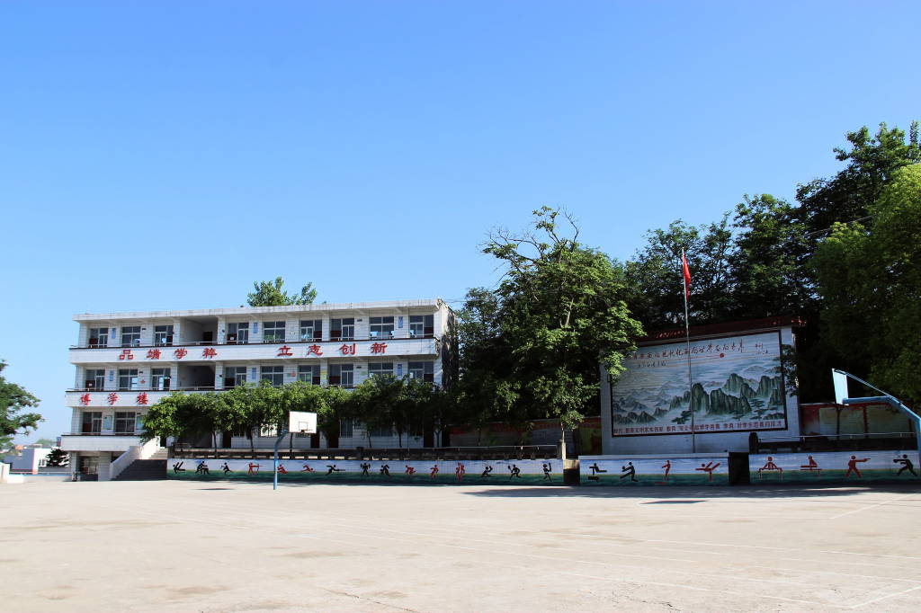

荣县留佳镇小学校简介

荣县留佳镇小学校地处四川省荣县西北部，距自贡市区90公里，距荣县县城43公里。占地面积31.6亩，建筑面积8165平方米。学校现有19个教学班，61名教师，947名学生，排名全县乡镇A类学校人数的第3名。幼儿教师11名，教学班5个，在园幼儿218名。2名保安兼门卫，食堂工作人员9名。118名退休教职工。
学校先后评为自贡市阳光体育示范学校、自贡市校风示范校、自贡市校园文化建设示范学校、自贡市校园足球示范校、自贡市艺术特色学校、自贡市文明校园、自贡市文明单位、全国校园篮球特色学校，我校是自贡市蜀光中学女子篮球训练基地，男子足球生源基地学校。
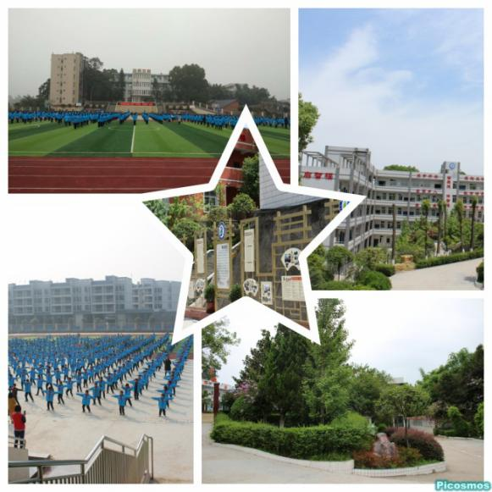

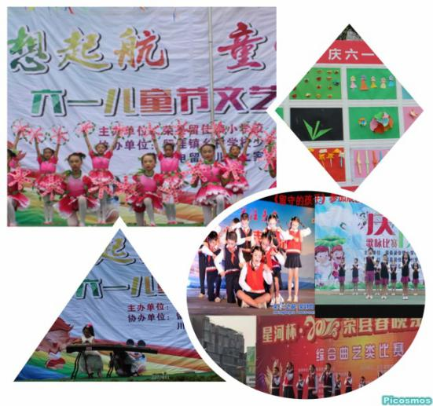

荣县双古镇学校简介
荣县双古镇学校创办于1941年，座落在牛峰山麓双古镇文化路。学校现有在职教职工57人，其中高级教师8人。学校有中心校和建华基点校两个教学点，有教学班20个，其中小学18个班，幼儿班2个。学校配有80余台计算机及钢琴、篮球、乓乒球等设备，设立了网络教室、视频教室、标准化自然实验室、图书室；有标准的成人和儿童篮球场，为师生提供了丰富的教学资源和广阔的实践空间。
我校全面贯彻党的教育方针，坚持依法治校，坚持“以人为本，和谐发展，奠基未来”的办学理念，以“教师成功，学生成才，家长满意”为办学目标，逐渐形成了“求真、求善、求美”的校风， “勤学、善学、乐学”的学风，谱写了壮丽的教育篇章。
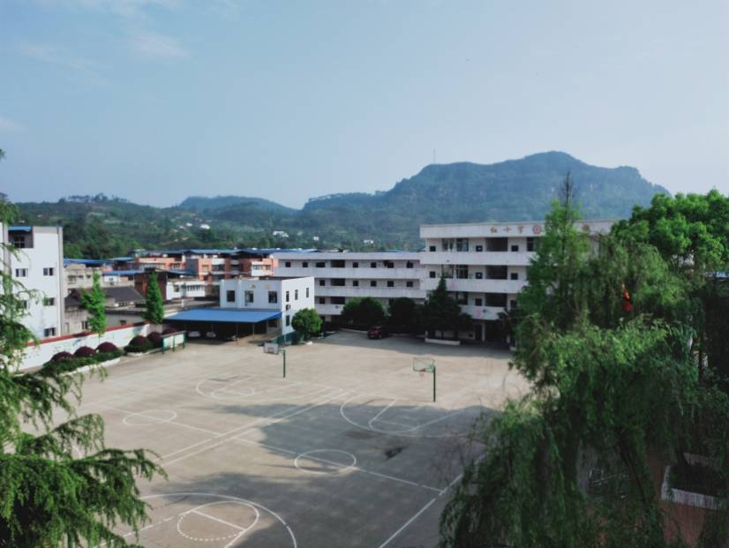

荣县东佳镇金花小学校简介

荣县东佳镇金花小学校毗邻自然保护区“桫椤谷”，空气清新、环境优美。校内设施设备完善，配套齐全，有教师住房，有标准化运动场，有健全的教育信息化网络、平台。学校以立德、树人为根本任务,重文化，强内功，创环境，促发展，立足办人民满意教育。教职工思想先进，作风优良，素质过硬，扎根一线无私奉献。学生品行端正，尊师好学,勤劳刻苦,为着理想不懈追求。学校巩固了义务教育均衡发展成果，办学质量稳步上升，正朝着更加优质的目标努力迈进。

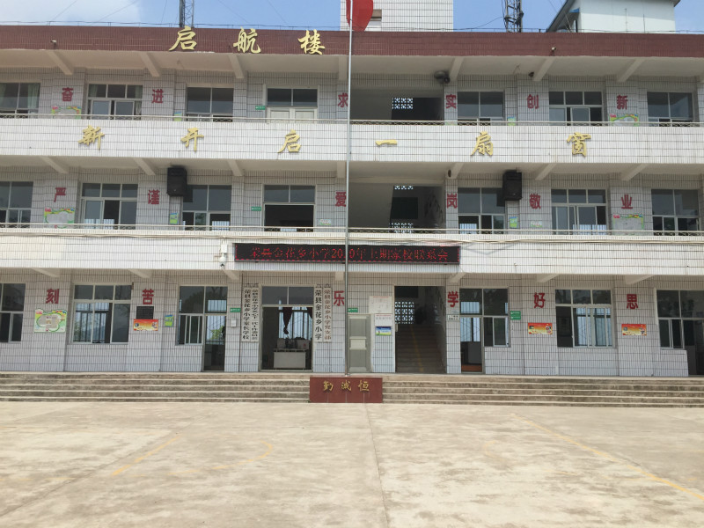

荣县东兴镇学校简介

荣县东兴镇学校紧邻荣县双溪水库,距县城约18公里。创建于1921年,是一所九年制义务教育学校。
学校占地面积10240平米,建筑面积4718平米。现有9个教学班,在校学生98人,在职教师21人,高级教师6名,一级教师10名。校园环境优美，校内区域划分、规划布局合理。学校现有仪器室、理化实验室、音美器材室、图书室、阅览室、科技活动室、计算机室、音乐舞距室、体育器材室等功能室,各功能配备齐全,初步达到了国家标准化建设的要求,为教育教学工作提供了有力保障。
学校着眼于学生的终身学习和未来发展,以培德提质为治校之本,以素质教育为发展方向,以新的教育观、人才观为导向,积极探索“小班化”教育模式,正朝着 “小而美，小而精、小而优”的特色学校迈进。
